ΕΡΓΑΣΙΑ ΣΕ ΟΜΑΔΕΣ
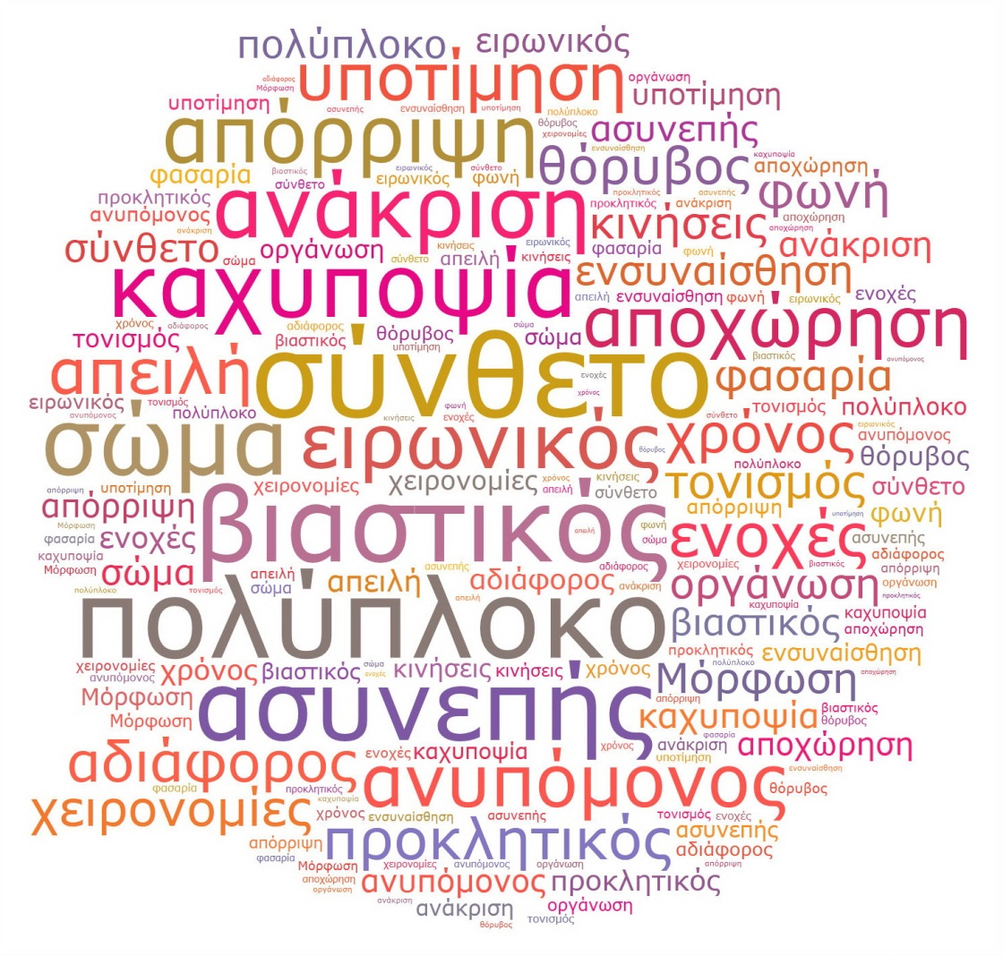

Αναφέρετε εμπόδια για μια επιτυχημένη επικοινωνία:

1)…………………………………………………………………………………………………………..
2) …………………………………………………………………………………………………………..
3) …………………………………………………………………………………………………………..
4) …………………………………………………………………………………………………………..
5) …………………………………………………………………………………………………………..
6) …………………………………………………………………………………………………………..
7) …………………………………………………………………………………………………………..
8) …………………………………………………………………………………………………………..

